INTERCLUBS DEPARTEMENTAL JEUNES

REGLEMENT

SAISON 2019-2020

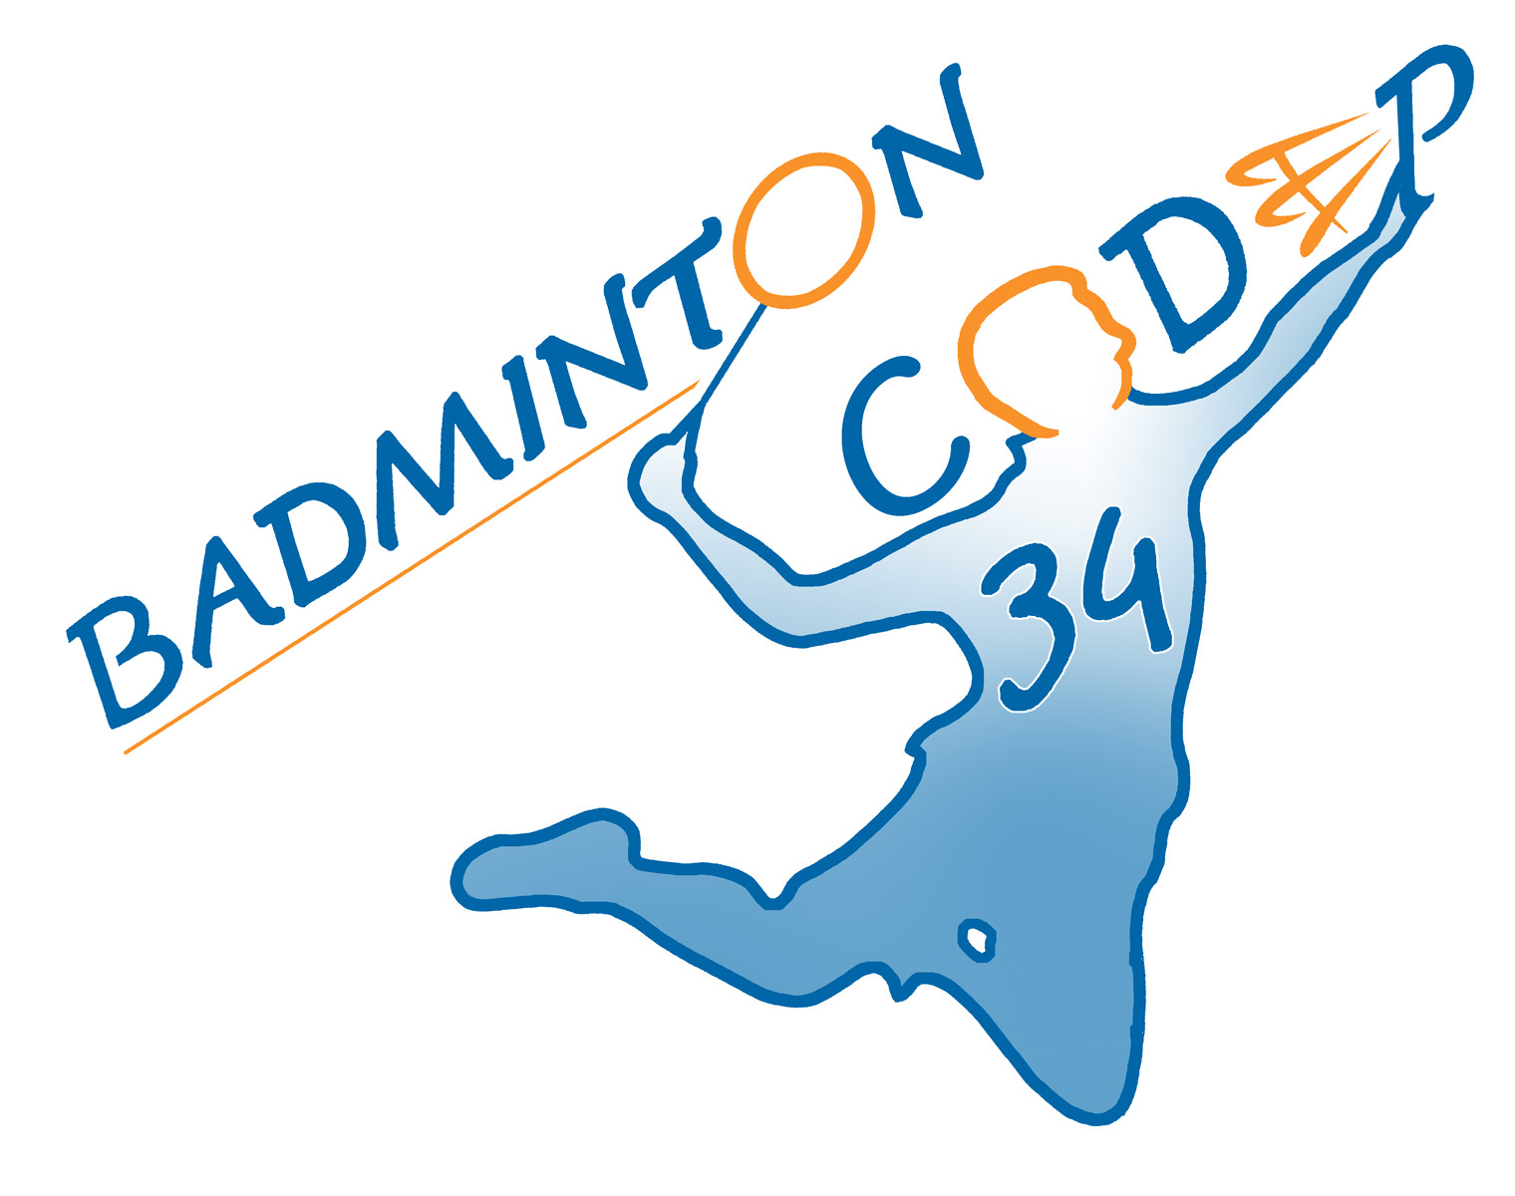

Table des matières

Article 1 : Objet de la compétition 3
Article 2 : Inscription des équipes par un club 3
Article 3 : Entente de clubs 3
Article 4 :Organisation de la saison interclubs 3
Article 5 :Calendrier 3
Article 6 :Composition des équipes 4
Article 7 :Hiérarchie dans la valeur des équipes 4
Article 8 :Déroulement des rencontres 5
Article 9 :Rôle du responsable de la rencontre 5
Article 10 :Volants 5
Article 11 :Arbitres / Juge-Arbitre 6
Article 12 :Blessure 6
Article 13 :Scores et résultats des matchs 6
Article 14 :Scores et résultats des rencontres 6
Article 15 : Réclamations 7
Article 16 :Homologation des résultats 7
Article 17 :Points de pénalité 7
Article 18 :Disqualification d’une équipe et sanction financière 7
Article 19 :Classement final des IDJ 7
Article 20 : Phase de classement, organisation des matchs 7
Article 21 : Tenue et comportement 8
Article 22 : Cahier des charges 8

Article 1 : Objet de la compétition
L’Interclubs Départemental Jeunes (ICJ) opposent les équipes de différents clubs de l’Hérault affiliés à la Fédération Française de Badminton et sont gérés par le Comité Départemental Hérault Badminton (CD34). Exceptionnellement, le CD 34 peut autoriser des équipes provenant d'un département limitrophe, et où des interclubs ne sont pas organisés, à participer.

Article 2 : Inscription des équipes par un club
Chaque club peut inscrire une équipe par catégorie (Poussin, Benjamin, Minime, Cadet et Junior) et par poule (Promotion ou Départementale) auprès de la Commission Jeunes avant la date limite d’inscription. Les droits d’inscription s’élèvent à 25 € par équipe pour l’ensemble du championnat (3 journées) et doivent être versés lors de l’inscription. Sans versement, aucune inscription ne sera prise en compte.
Date limite d’inscription : Voir sur affiche
Chaque inscription devra préciser un capitaine jeune et un responsable adulte de l’équipe et ses coordonnées complètes. Les capitaines veillent au bon déroulement des rencontres de son équipe.
L’inscription d’une équipe implique l’acceptation du présent règlement sans réserve et est réalisée via le dossier d’inscription. Le dossier d’inscription comporte une date limite. Toute inscription parvenue après cette date sera refusée.

Article 3 : Entente de clubs
Dans le cadre des ICJ, il est possible de procéder à une entente de club. Deux clubs peuvent s’associer pour créer une équipe. Cette équipe est valide pour la saison. Les modalités d’inscription sont les mêmes que pour une équipe club néanmoins le dossier devra être signé par les deux responsables adultes.

Article 4 : Organisation de la saison interclubs
Les ICJ se déroulent pour chaque catégorie : Poussin, Benjamin, Minime, Cadet et Junior. Les équipes sont rassemblées en poules. Dans chaque catégorie il y a une distinction de niveau dans la mesure du possible : Promotion contenant les joueurs non compétiteurs (NC) et classés (P12 et P11). Puis Départemental contenant les joueurs classés P10 et mieux. Les poules peuvent contenir un maximum de cinq équipes (sauf dérogation en cas de forte influence). Dans le cas où il y aurait peu d’équipe dans la même catégorie, les poules Promotion et Départemental peuvent être rassemblées.
De plus, le CODEP se garde le droit de fusionner des catégories (ex : poussin/ benjamin) en cas d’impossibilité à une de ces catégories de participer faute d’effectif.
Lors de chaque journée d’ICJ, chaque équipe affronte une ou plusieurs équipes de sa poule. Un classement de la poule est alors effectué et permet de marquer des points. Un classement final est établi après la dernière étape IDJ en fonction des points marqués par chaque équipe à chaque ICJ. Si nécessaire, une sortie de poule avec des matchs de classement est effectué (exemple : demi-finale, finale).

Article 5 : Calendrier
La Commission Jeunes établit a établi un calendrier des rencontres conformément aux décisions prises en réunion de préparation. Les journées se dérouleront en week-end, sur une ou deux journées. Les dates pour la saison 2019-2020 sont :
- 12 et 13 octobre 2019
- 1 et 2 Février 2020
- 23 et 24 Mai 2020
(Les dates et lieux peuvent évoluer en cours de saison pour raisons des disponibilités de salle)

Un joueur engagé pour les ICJ sur une saison ne peut pas participer à un tournoi jeune privée qui serait organisé sur une même journée qu’un ICJ. (Exception donc pour TRJ, CIJ, CEJ)

Article 6 : Composition des équipes
Chaque équipe doit être composée au minimum de :
- 3 garçons et 1 filles

et au maximum de :

- 5 garçons et 5 filles

Les joueurs Non-classés ou classés P12 et P11 peuvent jouer dans le niveau Promotion ou Départemental. Les joueurs classés P10 et plus ne peuvent jouer uniquement que dans le niveau Départemental. Si l’un des joueurs de l’équipe possède un classement D, R ou N, l’équipe doit obligatoirement s’inscrire dans le niveau Départemental. Le classement pris en compte sera arrêté 8 jours avant la première journée. Une équipe inscrite dans un niveau en début d’année ne pourra pas changer de niveau en cours d’année, même dans le cas de changement de classement de joueur.
Un joueur peut être surclassé dans une équipe de catégorie d’âge supérieur mais son surclassement est valide pour toute la saison. Tout joueur ayant disputé une rencontre avec une équipe des ICJ de son club ne peut rejouer pour le compte d’une autre équipe départementale des ICJ dans la même saison.

Une liste des joueurs doit être transmise à la Commission Jeunes (par le biais du dossier d’inscription) avant la première rencontre. Seuls sont autorisés à figurer dans les équipes les licenciés dudit club (ou des clubs dans le cas d’une entente) appartenant aux catégories concernées par l’équipe d’ICJ. Les équipes ne comportant pas le nombre maximum de joueurs peuvent compléter leur équipe au cours de la saison. Dans ce cas, une nouvelle liste avec les nouveaux joueurs devra être envoyée.

Le capitaine de l'équipe doit vérifier que les joueurs sont à jour lors de la rencontre. Une équipe faisant figurer un joueur non-autorisé sera considérée comme WO sur le ou les matchs concernés.

Article 7 : Hiérarchie dans la valeur des équipes
Sans objet pour cette saison.

Article 8 : Déroulement des rencontres
Les rencontres se disputent en 5 matchs. Deux schémas seront possibles.
1er Schéma si les deux équipes possèdent à minima 2 filles dans leurs équipes :
1 SH – Simple Homme
1 SD – Simple Dame
1 DH – Double Homme
1 DD – Double Dame
1 DM – Double Mixte

2^{ième} Schéma si l’une ou les deux équipes ne possèdent qu’une fille dans leur équipe :
2 SH – Simple Hommes
1 SD – Simple Dame
1 DH – Double Homme
1 MX – Double Mixte

Dans ce cas précis le SH 1 devra être mieux ou autant classé que le SH2.

Un joueur ne peut pas faire plus de 2 matchs lors de la même rencontre.
Si le schéma n°1 est possible, il sera alors obligatoire même contre l’avis des deux équipes.
Les matchs se déroulent au meilleur des 3 sets en 21 points suivant le système de comptage FFBaD en vigueur. L’ordre des matchs peut être changé à la seule condition que les deux capitaines soient d’accord et sous l’accord du responsable CODEP de la compétition. Les joueurs doivent remplir la feuille de matchs et la rapporter au responsable de la rencontre après chaque rencontre avec une autre équipe.
Avant le début de la rencontre, chaque capitaine doit remettre au responsable de la compétition la feuille de rencontre avec la composition complète de son équipe mentionnée par écrit. Des joueurs remplaçants peuvent être inscrits sur la feuille de match et pourront être appelés à jouer dans le cas d’une blessure au cours de la rencontre. Ils ne doivent pas faire partie d’une autre équipe.
En cas de retard important d'une équipe ayant empêché le déroulement d’une rencontre à son terme l'équipe en cause pourra être déclarée forfait sur les matchs manquants par la Commission Jeunes.

Article 9 : Rôle du responsable de la rencontre
Les rencontres se disputent sous la responsabilité du Comité Départemental Hérault Badminton (CD 34).
Le CODEP 34 est responsable de la rencontre et dépositaire des compositions des équipes présentées par les capitaines, ces compositions sont consignées sur la feuille officielle de la rencontre. Il peut contrôler les licences avant le début de la rencontre.
Il peut faire jouer simultanément les matchs sur les terrains réservés à la rencontre et décide d’une modification de l’ordre des matchs prévu à l’article 8 si cela s’avère nécessaire et dans l'intérêt du bon déroulement de la rencontre (optimisation de la durée...). Il règle les litiges éventuels concernant les volants et l’arbitrage. Il porte sur la feuille de matchs, dans le cadre prévu à cet effet, les réclamations éventuelles déposées par une équipe.
Enfin, il est chargé de saisir les résultats sur Badnet dans les 5 jours suivant la rencontre, et de conserver la feuille de match jusqu'à la fin de la saison. Il doit pouvoir la transmettre sur demande pour toute réclamation.

Article 10 : Volants
Les volants sont à la charge des clubs (ou ententes de clubs).
Le volant de référence est le YONEX Mavis 500pour le niveau Promotion. Le volant de référence est le Yonex Aerosensa 20 pour le niveau Départemental. Dans le cas où les niveaux Promotion et Départemental sont fusionnés, le volant de référence est le volant plume à partir du moment où il y a un joueur classé D9 ou plus. Les rencontres « Poussin » se disputent en volants plastique ou plumes au choix des deux joueurs (paires). En cas de désaccord, le volant en plumes est prioritaire.

Article 11 : Arbitres / Juge-Arbitre
Les clubs sont invités à se déplacer avec un arbitre officiel. En cas d’absence d’arbitre officiel, les matchs poussins sont arbitrés par des adultes ou joueurs présents dans le gymnase. Les matchs dans les autres catégories sont arbitrés dans la mesure du possible.
L’interclub Jeune ne nécessitant pas obligatoirement un juge arbitre, celui-ci ne sera pas obligatoirement sur les compétitions. En cas d’absence le CODEP 34 sera le responsable en cas de litige et toutes informations seront remontés à la commission jeune.
A terme, le CD 34 pourra engager des actions visant à promouvoir l’arbitrage via l’outil Jeunes Arbitres.

Article 12 : Blessure
En cas de blessure durant un match, le joueur ne peut être remplacé pour ce match. Ce dernier perd son match sur abandon et son équipe marque 0 point.
Toutefois, il peut être remplacé pour les matchs suivants de la rencontre par un autre joueur de l’équipe dans le cas où ce joueur ne dépasse pas les deux matchs maximums par rencontre. S’il n’y a pas de possibilité de remplacement, le match est perdu.
Le score d’un match perdu sur blessure prend en compte les points obtenus par le joueur blessé au moment de son abandon. Son vainqueur se voit ensuite créditer des points normalement requis pour le gain du ou des sets restants.

Article 13 : Scores et résultats des matchs
Pour chaque match joué dans la rencontre (SH, SD, DH, DD, DM), les équipes se voient créditer des points de match comme suit : 1 point par match gagné, 0 point par match perdu.

Pour chaque match WO:
- Le score d’un match perdu par W.O ou non joué est de 21/0 21/0.
- Le match rapporte +1 pour l'équipe vainqueur, et -1 (au lieu de 0) pour l'équipe WO
- Lorsqu'un match n'a pas pu être joué, (double forfait), chaque équipe récolte -1 point de match

Article 14 : Scores et résultats des rencontres
Le score d’une rencontre est l’addition des points obtenus pour les 5 matchs.
Exemple : Le club A remporte la rencontre contre le club B 3 à 2.
Match | A | B
SH | 1 | 0
SD | 0 | 1
DH | 0 | 1
DD | 1 | 0
DM | 1 | 0
Total | 3 | 2
Pour chaque rencontre jouée, les équipes se voient créditer des points de rencontres comme ci-dessous :
Gagné | Egalité | Perdu | Forfait | Double forfait
3 points | 2 points | 1 point | 0 point | -1 point

A la fin de chaque ICJ, un classement de poule est établi reprenant le barème ci-dessus. Exemple : une équipe ayant gagné ses 4 matchs de poules marquera (4*3) 12 points. Une équipe ayant 2 victoires, 1 égalité et 1 défaite marquera 9 points.

Article 15 : Réclamations
Dans le cas où une équipe désirerait déposer une réclamation pour une rencontre, le capitaine de l'équipe concernée doit :
- Si possible, la faire mentionner sur la feuille de match par le responsable de la rencontre,
- Le signaler dès qu'il en a connaissance par courriel à la Commission Jeunes,
- Transmettre à la Commission Jeunes les raisons motivées de la réclamation, et cela dans un délai de 5 jours après la date de la rencontre.
Après examen des motifs exposés et entente des représentants des parties concernées, la commission pourra décider des suites à donner à cette réclamation. Elle pourra, toutefois, se saisir elle-même ultérieurement de tout manquement qu’elle aurait constaté.

Article 16 : Homologation des résultats
Le Codep 34 doit récupérer les feuilles de matchs, dûment complétées et signées par les deux capitaines, à la fin des rencontres. Le CD 34 doit les conserver durant toute la saison.
Le CD 34 doit également saisir les résultats dans le logiciel « Badnet » dans les 5 jours suivant la rencontre au plus tard.

Article 17 : Points de pénalité
Chaque match WO sanctionnant le non-respect de certaines règles sera comptabilisé à la fin de chaque ICJ. En cas d'excès, les clubs seront sanctionnés d’une amende.

Article 18 : Disqualification d’une équipe et sanction financière
En cas de sanctions financières, les clubs doivent régler le montant de la sanction dans les 21 jours suivant son annonce. En cas de non-paiement, l’équipe pourra être définitivement exclue du championnat.
La Commission Jeunes a le pouvoir de disqualifier une équipe qui aurait concédé des matchs par W.O dans le but calculé de favoriser ou de porter préjudice à une autre équipe.
En cas de non présentation d’une équipe, d’un manquement de prévenance dans les délais impartis, d’un comportement contraire aux principes du fair-play et de tolérance le club (ou l’entente de club à part égale) sera sanctionné d’une amende.

Article 19 : Classement final des ICJ
A l’issue du dernier ICJ de la saison, le classement final de chaque poule est établi en fonction du nombre de points marqué ou suite à la phase finale. En cas d'égalité entre plusieurs équipes dans une poule, les critères suivants sont successivement regardés :
- Le résultat des rencontres particulières. Si chaque équipe a gagné une rencontre les opposant, les critères suivants sont successivement pris en compte.
- Du score en points de match total sur l’interclubs.
- Du set average sur l’interclubs.
- Du point average total sur l’interclubs.

Article 20 : Récompenses :
Suite au classement final, la COUPE DES ECOLES sera attribuée. La remise des récompenses sera effectuée lors de l’Assemblée Générale du Comité Départemental l’Hérault de Badminton.
Il pourra être remis plusieurs récompenses qui reste à confirmer :

- Le maillot le plus original,
- Le meilleur cri de guerre,
- L’équipe la plus fair-play
- …

Article 21 : Tenue et comportement
La tenue des joueurs doit être conforme aux circulaires FFBaD : short/jupe, t-shirt et chaussures de salle. Les maillots de football, basket et autres sports collectifs sont donc interdits ainsi que les pantalons jogging et t-shirt à manches longues.
Le responsable du tournoi et le Juge-Arbitre (JA) doivent veiller à un bon comportement des joueurs présents. Le JA se doit d’intervenir sur tout geste anti-sportif (jet de raquette, injures,…) qu’il constate par un rappel à l’ordre dès la première entorse au règlement, du retrait d’un point et/ou carton lors de la seconde. A la troisième remarque, nouveau retrait d’un point, le responsable rédigera, sur papier libre, un rapport sur le comportement du joueur incriminé à la Commission Jeunes du CD 34. Une Commission Disciplinaire, composée de membres du Comité Directeur du CD 34 et d’un représentant du club du joueur, étudiera les faits et prononcera éventuellement une sanction à l’encontre du fautif.

Article 22 : Cahier des charges
CD 34 :
- Fournir le matériel informatique (ordinateur, imprimante).
- Gérer l’interclubs par BadNet.
- Envoyer les convocations la semaine avant l’ICJ.
- S’occuper de la communication générale vers les clubs et les médias.
- Rédiger les documents (règlements, dossier d’inscription, invitations,…).
- Récompenser lors de l’assemblée générale.
- Trouver et rémunérer le JA.
- Fournir le matériel du CD34 (banderoles, pancartes)

Club :
- Avoir un gymnase avec 7 terrains et des gradins.
- Ouvrir le gymnase au moins 20mn avant la première heure de convocation pour permettre la préparation de la table de marque.
- Fournir le matériel nécessaire au bon déroulement de la compétition et l’installer : poteaux réglables, filets, chaises et tables (pour la table de marque). Il est aussi obligatoire de séparer l’aire de jeu des gradins par des panneaux de séparation ou rubalise.
- Organiser une buvette dont les bénéfices sont conservés par le club. Il n’y a pas d’obligation mais le club devra signaler 2 semaines avant la rencontre s’il compte tenir une buvette ou non. Cela permettra à chaque enfant de prévoir un repas si nécessaire.
- Avoir une trousse à pharmacie pour les premiers secours.

